花 间 塘

应

急

预

案

目 录

- 花间塘旅游风景区应急预案；
- 花间塘旅游高峰期客流控制预案；
- 花间塘接待应急预案；
- 花间塘疫情防控工作方案；
- 景区火灾及其他应急预案；
- 景区防恐应急预案。

花间塘应急预案

1应急组织机构及职责

1.1应急组织体系
公司成立生产安全事故应急救援领导小组，由主要负责人及有关部门负责人组成，负责组织日常的应急预案制定、演练、应急器材维护、应急培训等工作。事故情况下，成立临时性的应急指挥部，应急指挥部设置在安委会办公室。一旦发生重大险情或事故（如火灾、爆炸等）时，应急预案立即启动，由主要负责人任总指挥，全权负责应急救援工作，若总指挥因公外出，由副总指挥接替。
应急救援领导小组成员组成见附件1、附件2。

（注：非正常班，在按照正常程序报告后，在上一级指挥人员到达前，当班班长和值班人员临时担任现场指挥职责，按照相应的现场处置方案，在保护好人员安全的前提下，进行应急处置。上一级指挥人员到达现场，在进行必要的信息沟通后，立即移交指挥权。总指挥不在由副总指挥、夜间由值班负责人负责指挥）

1.2指挥机构及职责
1）总指挥职责
①接报突发事件后，立即进入前期指挥，负责现场应急救援队伍的统一指挥、协调工作，指挥紧急事故现场救援，下达事故救援指令；
②及时全面了解突发事件信息并预测发展趋势，初步判断应急响应级别；
③根据现场实际情况，预测现场灾情可控性，当现场灾情出现失控趋势时，及时下达撤离指令，确保现场人员安全；
④发布Ⅱ级预警解除和应急响应的启动、终止指令，当预测事故超出公司应急能力，向外部救援力量申请支援；
⑤配合地方政府的应急救援工作，负责或授权指定代表向相关政府部门、媒体等通报事故原因、救援进展及社会公众急需了解的情况等；
⑥组织事故调查和善后处理。
⑦公司总指挥不在的情况下由副总指挥履行职责。
2）副总指挥职责
①对现场事故处理提供建议；
②协助总指挥收集、记录事故信息和协调、配合救援工作；
③提出事故调查初步报告；
④及时掌握突发事件进展情况并向指挥报告；
⑤公司总指挥不在岗且未授权指定代表行使其职责时，临时担任现场指挥。
3）现场处置组职责
①抢险救援，在总指挥的统一领导下协助组长开展应急工作；
②在非正常班且总指挥和副总指挥不在值班岗位，临时担任总指挥；
③接受指挥部的统一指挥，负责人员抢救、现场灭火、设备抢修等抢险工作；
④熟练使用消防器材控制和扑救初期火灾；
⑤负责设备、物资和人员抢救；
⑥及时掌握事故进展情况并向指挥部报告。
4）专职消防队职责
①负责事故现场的安全警戒，划分警戒区；
②负责现场隔离区秩序维护、疏散现场人员和物资、告知周边居民存在的危险，协助政府部门开展周边居民疏散等。
③禁止无关人员进入事故现场。
5）应急监测组职责
①负责事故现场所需抢险物资的供应工作，包括抢险设备、消防灭火器材、个人防护用品等。
②负责事故现场受伤人员的初期救护工作，配合当地医疗机构人员对受伤人员进行紧急救治。
6）后勤保障组职责
①对已检查伤员分类，待送得伤病员进行复查，对有活动性大出血或者转送途中有生命危险的急危重病人，应就地先抢救、治疗，做好必要的处理后再进行转送。
②在转送中，救护人员必须密切观察病员的病情，并确保医疗持续进行。
③在运送过程中要科学搬运，避免造成二次损伤。
④合理转送伤病员，或按现场医疗救护领导小组指定的地方转送。
7）综合协调组职责
①保障事故信息传递的畅通；
②保持与各应急小组、指挥部的联系；
③发生火灾后，无法控制拨打119；
④当人员受伤后，拨打120。
3.1.3 应急保障
（1）通信与信息保障
1）公司门卫处设24小时值班，总指挥、副总指挥、安全员和应急小组成员均应保持通讯畅通，能随时保持和公司内联系。（联系方式见附表1）
2）现场应急指挥部通过口头传递、手机等方式，向公司内部发布事故消息、发出紧急疏散和撤离等警报。
3）需要向社会和周边社区发布警报时，由总指挥指定人员通过手机或固定电话等向政府以及周边单位发送警报消息；事态严重紧急时，指挥部通过手机直接联系政府以及周边单位负责人，提出要求组织撤离疏散或者请求援助，随时保持电话联系。
4）应急救援人员之间采用内部和外部电话（对讲机、内线、固话、手机）进行联系，应急救援小组人员电话必须24小时开机，禁止随意更换电话号码。特殊情况下，电话号码发生变更，必须在变更之日起24小时内向办公室备案。应急办公室必须在24小时内发布变更通知。
（2）应急队伍保障
1）本公司的应急队伍分为专职消防队、现场处置组、后勤保障组、医疗救护组和综合协调组。
2）公司每年定期组织所有员工进行应急演练和应急培训，所有员工均有义务、有责任做好突发事件的应对工作和配合工作，掌握应急救援知识，在紧急事态时，会报警、会求援、会初期灭火、会火场逃生、会自救互救。加强员工应急技能培训是保证及时处置事故，减少损失的重要保障。
（3）物资装备保障
公司须按照本应急预案要求，建立健全应急物资储备，确保应急所需物资及时供应；要完善工作程序，加强对物资储备监督管理，应急物资应及时予以补充和更新。(本单位应急物资见附表3)
按照《中华人民共和国消防法》、《建筑设计防火规范》（GB50016-2014，2018年版）的标准要求，合理配备消防器材和应急物资，部门严格按照使用说明正确使用，指定专人负责，日常加强维护保管，确保合格备用。
（4）其他保障
1）事故预警
根据防火设计规范要求，公司区域实时进行监控，并安排值班人员24小时值班，及时处置突发事件。
2）经费保障
公司每年从安全费用中划拨一定的费用，包括应急队伍的演练、培训，应急器材的配置、更换等。应急准备和救援工作所需资金由公司安全部门提出，经公司财务部门审核后，按规定列入年度预算。
3）交通保障
公司内配备有必要的车辆，保证救援时及时运送伤员和应急物资。
4）医疗保障
公司内部了必要的应急器材，对应急救援人员进行必要医疗知识和技能培训。
5）后勤保障
公司注重日常储备应急救援物资检查维护，确保储备物资完好充足，能够随取随用。

2预警及信息报告

2.1 危险源所在区域防控措施
对危险源监控采取以下技术措施和管理措施：
表4-1公司事故风险防控措施表
序号 | 事故类型 | 区域/场所/工序 | 技术措施 | 管理措施
1 | 火灾  爆炸 | 游乐场 | 1、各类建筑物火灾特性满足消防规范要求；  2、按规范安装火灾报警装置；  3、按规范安装消防排烟装置；  4、按规范安装自动喷淋装置。 | 1、制定规章制度和安全操作规程，加强员工安全教育培训，杜绝“三违”（违章作业、违章指挥、违反劳动纪律）；  2、定期巡回检查，发现问题及时处理；  3、危险场所、部位设置安全警示标志；  4、制定有针对性现场处置应急方案，配备必要的应急器材，定期进行演练等。
2 | 高处  坠落 | 游乐场 | 1、根据需要设置安全网；  2、作业平台设置安全护栏；  3、作业人员配备安全带。 | 1、高空作业落实分级审批；  2、高空作业落实安全监护；  3、作业现场设置安全警示标志。
3 | 触电 | 变配电站  设备配电箱 | 1、过电压（电涌）保护器；  2、防短路措施。 | 1、严禁使用大功率电气设施；  2、张贴防触电标识；  3、按规定安装电气线路，由专业电工定期进行检查、维修、保养，保持完好状态。
3 | 触电 | 游乐场 | 对设备、设施装设防电气伤害的安全措施（如漏电保护，线路穿管等）。 | 1、易造成触电事故区域张贴警示标识  2、按规定安装电气线路，由专业电工定期进行检查、维修、保养，保持完好状态。  3、加强安全教育，提高人员的安全意识。
4 | 坍塌 | 游乐场 | 1、设施经过有资质单位设计、施工安装和验收； | 1、定期检查设施情况；  2、每天巡查物料堆放情况；  3、制定规章制度和安全操作规程，加强员工安全教育培训，杜绝“三违”（违章作业、违章指挥、违反劳动纪律）；  4、作业场所设置相应的安全警示标志。
5 | 高温中暑 | 游乐场 | 1、高温季节生产区及时开启冷冻，保持生产区域适宜温度；  2、其他区域安装空调、风扇保持工作场所适宜温度。 | 1、现场高温部位、作业场所设置防烫安全警示标识；  2、及时检查高温设备，出现故障尽快修理；  3、加强安全教育，提高操作工人的安全防范意识；  4、佩戴合适的防护用品（如工作服）；  5、夏季提供防暑降温饮品、药品等。

2.2 预警
2.2.1预警条件
1、内部预警条件
（1）设备设施的安全防护装置性能减弱或完全失效；
（2）可能造成事故的人员违规违章行为；
（3）安全检查发现的其他可导致泄漏、火灾等事故的安全隐患；
2、外部预警的条件
（1）当地政府、新闻媒体公开或发布的大风、暴雨、暴雪等自然灾害预警；
（2）当地政府已经启动应急预案时；
（3）周边群众发布的预警信息或其他外部投诉、报警信息。
2.2.2 预警级别和信息发布方式、方法、程序
（1）预警分为三级，预警级别由低到高依次为三级、二级、一级预警，分别与Ⅲ级、Ⅱ级、Ⅰ级三个级别响应相对应，如下表：
表4-2预警分级表
事故类型 | Ⅰ级 | Ⅱ级 | Ⅲ级
火灾、爆炸、高处坠落、中毒窒息、触电、机械伤害、车辆伤害、物体打击、坍塌、高温中暑等 | 可能造成公司应急能力无法处置的事故。 | 可能造成部门应急能力无法处置，但公司应急能力可以处置的事故。 | 可能造成部门应急能力可以处置的事故
（2）应急指挥部根据预警条件信息的可能危害程度、紧急程度和发展势态，做出预警决定，发布预警信息，通知相关部门进入预警状态。
（3）预警信息内容包括：预警信息的类别、预警级别、响应级别、起始时间、可能影响的区域或范围、应重点关注的事项和建议采取的措施等内容。
（4）发布方式：可通过内部安全联络电话、短信等形式。
（5）跟踪事态发展，根据事态变化情况适时宣布预警解除或启动应急预案。
（6）应急指挥部接到可能事故信息后，应按照分级响应原则，及时采取行动；当应急指挥部预测可能发生的事故需启动Ⅰ级响应，超出本公司的处置能力时，要立刻向119/110申请增援，并及时采取行动。
2.2.3预警解除
预警启动条件消失，应急指挥部宣布解除预警。

2.3 信息报告与处置
2.3.1 信息报告与通知
采用现场大声呼喊报警或就近利用电话报告给相关人员，接警人员接到报警后，需认真记录，并按事故性质和发展趋势及时向相关部门和人员发出事故报警通知，应急人员就位，做好应急工作，减少事故损失。
（1）24小时应急值守电话： 177 5605 3320/188 6770 5517
（2）申请支援电话：119/110/120。
（3）相关政府部门和周边相邻单位联络方式见附件。
2.3.2 信息上报
应急指挥部接到事故报告后，应当立即启动相应应急预案，采取有效措施，组织抢救，防止事故扩大，减少人员伤亡和财产损失。发生应急响应等级为Ⅰ级的事故应在1小时内向大观区应急管理局、和负有安全生产监督管理职责的有关部门（经信、公安、环保、质监等）报告。
报告事故应当包括下列内容：
（1）事故发生单位概况；
（2）事故发生的时间、地点、危险物质名称以及事故现场情况；
（3）事故的简要经过；
（4）事故已经造成或者可能造成的伤亡人数（包括下落不明的人数）和初步估计的直接经济损失；
（5）已经采取的措施；
（6）其他应当报告的情况。
2.3.3 信息传递
信息联络组及时将事故信息传递给相关部门、临近单位和周边群众，信息传递的方法可以是电话、人工呼喊等，并通知园内作业人员以及外来人员。由信息联络组确保有效疏散邻近单位、周边群众、过往车辆和人群。
Ⅲ级和Ⅱ级响应报告程序
第一发现人 发生事故部门 领导层
Ⅰ级响应报告程序
119/110/120 申请增援同时报周围相邻单位以及政府监管部门等。
事态扩大
Ⅰ级
第一发现人 Ⅲ级 发生事故部门 Ⅱ级 领导层

3应急响应

3.1 响应分级
按照事故性质、灾害程度、影响范围、公司控制事态的能力等因素，应急响应分级由低到高分为Ⅲ、Ⅱ、Ⅰ三个级别。应急响应决策应坚持以人为本的原则，减少危害，保障人员生命及健康。

表5-1响应分级表
事故类型 | Ⅰ级 | Ⅱ级 | Ⅲ级
火灾、爆炸、触电、机械伤害、起重伤害、车辆伤害、物体打击、高处坠落、中毒窒息、灼烫腐蚀、容器爆炸等 | 发生超出本公司处置能力范围的，事态进一步扩大的突发事故； | 现场部门应急能力不可以进行处置的，状态和原因不能够明确且可能造成事态扩大的突发事件，包括火灾、重伤以上等事故； | 现场部门应急能力可以进行处置的，状态和原因能够明确且不会造成事态扩大的突发事件，包括初期火情、有毒有害物料轻微泄漏、个别轻伤等事故；

3.2 响应程序
3.2.1应急响应示意图
应急响应程序见下图。

突发事件发生

接到信息反馈

分级判断

现场处置组
启动Ⅲ级响应
专职消防队
NO
启动Ⅱ级响应
物资保障组
事态控制
YES
医疗救护组
应急行动
信息联络组
应急结束

NO
应急行动
启动Ⅰ级响应
事态控制
总结

YES
外部救援人员到位
应急结束
应急结束
总结
总结
图5-1 应急响应程序图
3.2.2扩大应急的条件和原则
1、扩大应急条件
（1）事故发展迅猛，可能危及附近其他设施、单位和居民等。
（2）事故超出本级预案应急处置能力。
2、扩大应急原则
（1）坚持以人为本原则，先救人再其次。
（2）组织服从原则。
（3）按照逐级上报原则。
（3）重视次生灾害原则。

3.3处置措施
3.3.1应急集散地点：生产等区域当听到疏散的指令后，无关人员全部撤离至园区进出口。当应急救援人员预测事故超出本级应急能力时，本着“以人为本”的原则，再采取必要的应急措施后应尽快撤离，请求外部支援。
3.3.2 疏散时机：当事件现场势态有可能发生爆炸，威胁现场人员安全时，应急现场最高指挥应立即发出疏散信号。
3.3.3疏散信号：信号为电话、大声呼喊等方式。
3.3.4疏散路线：疏散路线依时机情况，如当时风向、风力等，按照应急疏散指示的方向迅速撤离现场。
3.3.5处置程序：当事故的危害较小，现场人员能够及时处理时，现场人员应按照现场处置方案，履行各自的应急职责及时处置。当事故扩大时，事故应急救援指挥部应根据事故情况采取措施，通知有关应急人员到位、调配救援所需的应急资源等。应急小组及时进入事故现场，按照各应急小组职责积极快速开展抢险、人员救助、危险区的划定和隔离、事故现场监测与评估、危险区域人员的紧急疏散与撤离等有关的应急救援工作。当事态得到有效控制后，进入应急恢复阶段；当事态无法得到有效控制时，进入扩大应急响应。
3.3.6处置措施应当遵循原则
1、根据不同事故类型，例如火灾、爆炸、机械伤害等事故制定不同处置措施。
2、针对事故风险、事故危害程度、影响范围等制定相应处置措施。
3、处置措施制定应遵循安全第一、预防为主。
4、措施实施应以人为本，减少危害。
5、自救为主与社会救援相结合。
3.3.7应急处置措施
详见处置方案。

附件

附件1 公司应急救援指挥部名单及应急救援人员联系电话
序号 | 应急机构职务 | 负责人 | 职务 | 联系电话
1 | 总指挥 | 余龙 | 总经理 | 18867705517
2 | 副总指挥 | 虞泽林 | 副总经理 | 17756053320
3 | 副总指挥 | 汪金保 | 副总经理 | 13331803225
4 | 组员 | 陈同乐 | 副总经理 | 15068405926
5 | 组员 | 裴全程 | 现场经理 | 18855618115
6 | 抢险抢修组组长 | 余和保 | A区经理 | 13587759019
7 | 组员 | 余虎宝 | 组长 | 15056617317
8 | 组员 | 张礼华 | 维修工 | 18365166339
9 | 组员 | 毛小春 | 组长 | 15105566207
10 | 通讯联络和宣传组组长 | 楚猛 | 办公室 | 15869683917
11 | 组员 | 刘青 | 组长 | 15869683723
12 | 组员 | 吕师傅 | 组长 | 18056885024
13 | 后勤保障组 | 但久梅 | 办公室 | 15155615361
14 | 组员 | 徐秀梅 | 组员 | 15922389730

附件2外部救援联系电话表
序号 | 名称 | 办公电话
1 | 火警 | 119
2 | 公安 | 110
3 | 医疗救护 | 120
4 | 交通事故 | 122
5 | 安庆市应急管理局 | 0556-5701105

附件4规范化格式文本
表1 应急信息接报表
信息要素 | 1 | 2
时间
地点
信息来源
时间起因和性质
基本过程
已造成的后果
影响范围
时间发展趋势
已采取的措施
表2 应急信息处理表
报警部门 |  | 报警时间 |  | 报警人
接警部门 |  | 接警时间 |  | 接警人
事故（事件）情况描叙记录
应急办公室处理意见 | 签名：  年 月 日
应急指挥部领导意见 | 签名：  年 月 日
备注
表3 应急信息上报表
报送单位  （盖章） |  | 日期 | 年 月 日
事件分类
发生地点
发生时间 | 时 分 | 得到信息事件 | 时 分
上报信息时间 | 时 分 | 结束时间 | 时 分
事件持续时间 | 小时 分钟
交通影响情况
预案启动类别 |  | 预案启动级别
主办部门 |  | 辅办部门
基本情况描叙
（写不下时可另附页）
处置情况
（写不下时可另附页）
负责人： 报送人： 联系方式：
附表1本单位应急资源清单
序号 | 装备物资名称 | 数量 | 单位 | 管理部门 | 存放位置
1 | 对讲机 | 20 | 部 | 安全科 | 游乐场内
2 | 消防水带 | 10 | 盘 | 安全科 | 游乐场内
3 | 手提式应急灯 | 5 | 只 | 安全科 | 游乐场内
4 | 急救箱 | 10 | 只 | 安全科 | 游乐场内
5 | 应急照明灯 | 10 | 盏 | 安全科 | 游乐场内
6 | 疏散指示灯 | 10 | 盏 | 安全科 | 游乐场内
7 | 消防泵 | 3 | 台 | 安全科 | 游乐场内
8 | 4kg干粉灭火器 | 20 | 只 | 安全科 | 游乐场内
9 | 固定应急电话 | 5 | 台 | 安全科 | 办公室

附表2、消防物资清单
序号 | 类别 | 名称 | 数量 | 备注
 |  | 车辆 | 2
 |  | 机动消防泵(含手抬泵) | 2台
 |  | 二节拉梯 | 1个
 |  | 挂钩梯 | 7个
 |  | 中压水带 | 300m
 |  | 测温仪 | 3个
 |  | 激光测距仪 | 1个
 |  | 隔离警示带 | 4条 | 警戒器材
 |  | 危险警示牌 | 3个 | 警戒器材
 |  | 手持扩音器 | 6个 | 警戒器材
 |  | 救生照明线 | 2只 | 救生器材
 |  | 医药急救箱 | 2个 | 救生器材
 |  | 水面漂浮救生绳 | 3个 | 救生器材
 |  | 双轮异向切割锯 | 3个 | 救生器材
 |  | 无齿锯 | 3个 | 救生器材
 |  | 重型支撑套具 | 1个 | 救生器材
 |  | 手持式钢筋速断器 | 2个 | 救生器材
 |  | 液压千斤顶 | 3个 | 救生器材
 |  | 手动破拆工具组 | 1个 | 救生器材
 |  | 移动照明灯组 | 4个 | 救生器材
 |  | 移动发电机 | 1个 | 救生器材
 |  | 多功能消防水枪 | 15只 | 救生器材
 |  | 直流水枪 | 10只 | 救生器材
 |  | 无线视频传输系统 | 1个 | 救生器材

花间塘旅游风景区旅游高峰期客流控制预案
为认真贯彻落实《中华人民共和国旅游法》，保护和合理利用旅游资源，保障游客合法权益，维护景区旅游秩序和安全，根据《景区最大承载量核定导则》，结合地景区实际，特制订《桐城花间塘旅游风景区旅游高峰期客流控制和应急管理方案》，自颁布之日起施行。
- 适用范围
（一）本预案适用于旅游旺季、小长假、黄金周、民族宗教重要节日和重大活动期间客流应急控制。
- 本预案所指高峰期是指大批游客进入景区，超过日最佳接待量或瞬时最大接待量，有可能影响景区旅游秩序或存在安全隐患。 （三）容量核定：根据国家旅游局《景区最大承载量核定导则》，核定景区瞬时最佳承载量为0.2万人，瞬时最大承载量为0.4万人；最佳日承载量为0.4万人/日，最大日承载量为0.8万人/日。疫情防控期间接待量控制在最佳日承载量的70%，即控制在日接待量0.28万人。
- 基本原则 按照“统一领导、分工协作、相互配合、合力应急”的原则，周密安排，落实责任，加强协调，认真做好旅游高峰期游客接待工作，确保旅游高峰期实现“安全、秩序、质量、效益”的目标。
- 组织领导及职责
- 加强领导，统筹协调。成立花间塘旅游风景区旅游高峰期客流控制应急管理指挥部，全面负责旅游高峰期客流控制应急管理工作。
指 挥 长：公司总经理 余龙 18867705517
副指挥长：公司副总经理 虞泽林 17756053320
成员：公司主管以上管理人员
- 设立机构，明确职责。指挥部下设一室二组。
1.办公室 主任：由景区办公室主任担任 副主任：由运营管理部经理、市场营销部经理担任。 成员：景区办公室、市场营销部、财务部相关员工。 工作职责：在指挥部领导下，负责各项工作的组织协调、数据信息统计、预警信息发布、假日信息上报等工作。
- 景区办公室负责各项工作的组织协调和预案启动上报。信息办负责上报信息的汇总统计工作，达到预警级别立即上报指挥部办公室，经指挥部会商同意，根据指挥长指示，统一发布预警信息。
- 市场营销部负责团队数量汇总上报，并根据指挥部指示，通过网站、广播、公众号等营销媒体渠道发布预警信息，及时向游客提供最新的景区资讯，并组织旅行社合理安排团队线路，避开高峰景点。负责和国家、省、市旅游局联络并及时上报假日接待情况和预警相关信息。
- 财务部负责实时售票数汇总上报，并根据指挥部指示采取相关预售、限（停）售门票措施，并在售票大厅公示预警信息。
- 保安队游客车辆的实时信息上报。
（5）集团公司负责上报花间塘景区游客入园信息。
2.道路管控组 组长：工程部经理 副组长：保安队长 成员：工程部员工、保安队员、售票房、检票口员工。
工作职责：在指挥部领导下，加强交通安全管理，加大与停车场及周边区域和临时备用停车场的组织协调，强化路面指挥疏导，规范交通市场秩序，保障交通环境。 （1）保安队根据客流高峰期道路交通管控应急预案，适时启动；负责监督检查交通管理措施执行情况，规范各交通卡点值班值勤行为；负责合理划分停车区域，科学确定停车泊位，完善停车标识和相关服务设施；规范停车、行车秩序。
- 售票房和检票口负责制定操作性强的售验票办法，减少游客在售验票口滞留时间。
（3）工程部负责保障道路畅通，负责加强临时停车场管理，引导车辆规范有序停放，引导游客文明有序乘车，认真做好临时停车场秩序维护工作。
3.秩序维护组 组长：运营管理部经理 副组长：工程部、市场营销部、综合经营部经理 。 成员：保安队、工程部、市场营销部、综合经营部员工。 工作职责：在指挥部领导下，加强旅游秩序管理，确保景区游览秩序文明、有序。
- 保安队负责各停车站游客排队候车的秩序维护。
- 工程部负责栈道区域秩序维护，加大环境卫生保洁力度，做到垃圾随时清扫、日产日清。
- 市场营销部负责在游客中心引导游客，维护购票、检票秩序。
- 综合经营部负责秩序维护。
- 应急处置组： 组长：由景区分管安全副总经理担任 副组长：各部门经理 工作职责：在指挥部领导下，强化值班备勤和安全保卫，做好客流高峰期突发事件应急管理、处置和救援等工作。
四、游客流量分级与应急预警响应 流量分为四级，分别对应预警准备状态和三级预警。
（1） 当景区游客量达到最佳承载量的70%为四级，达到最佳承载量的80%为三级（黄色）、90%为二级（橙色）、100%为一级（红色）。
(2) 流量分级 日游客流量达0.28万人 应急响应进入预警准备状态。

花间塘假期接待应急预案
针对五一节、国庆节、各个周末旅游高峰期制定以下应急预案，请各部门认真执行、确保景区政策运营，有效应对预期的客流高峰，制定以下政策。
一：建立值班制度。建立公司领导总值班，部门领导现场值班，员工岗位值班体系。由办公室制定领导值班安排表，节日安排一位公司领导总值班，负责接待各级相关部门的检查，协调各部门工作，处置突发事件。各部门负责人在客流高峰期在园区内主要景点值班，调度人员车辆疏导游客及解决游客投诉、处置突发情况，并合理安排本部门员工节日期间值班安排表，一线员工要根据本部门的值班安排上岗值班，认真履行职责，做到在岗在位文明礼貌接待游客。
二：节日安保工作。节日安保为公司头等大事抓紧抓好，安保部按照值班要求安保部负责人李邦胜指挥调度安保力量，临机处理相关情况，安排16名巡逻队员在景区内主意及时发现安全隐患苗头，化解矛盾纠纷，疏导游客。
1：关于车辆停放。保安岗安排8名人员分段指挥游客利用现有车位有序停放，停车位确实无法满足游客车辆停放时，应与保安岗取得联系，将游客车辆调整到景区临时停车位停放，及与交警部门联系安排至S332省道非机动车道靠边停放。
园区车辆实行单向通行，自园区大门进入园区内停车位，驾出方向为自园区中心转盘向西，自农科所方向离开园区。
2：关于车辆管控。严格落实公司关于外来车辆进入主景区的有关规定，各路口保安岗严格控制外来车辆，自早上7:00至21:00，机动车辆一律不得进入主景区。
3：关于游客秩序：各景点保安人员及导游人员应当主动作为，引导游客有序游览，防止拥堵、踩踏及游客间的纠纷等问题，当一个地点游客较多时要与安保部及巡逻人员联系合理分散人流，游客进出主园区实行进、出分流。
4：关于游客受伤生病。由于景区医务室未建立，当游客发生生病、摔伤、虫蛇咬伤等情况时，就近保安人员应当立即采取措施，能处置的现场处置，情节严重的迅速报告，由应急小组与海口镇海口医院取得联系，及时送医或请医务人员进入景区治疗。车队安排一台外勤车辆皖H-GF188，用于突发问题保障。
5：关于游客纠纷问题。就近保安及导游等工作人员应及时做好协调、劝说、解释工作，防止矛盾激化。当发生打架、大面积人员冲突时，应当迅速报告，调用其他巡逻力量赴现场处置，并由应急小组与派出所取得联系，协调出警处理，防止事态扩大和人员伤亡。
6：关于不法分子蓄意捣乱破坏。各景点场所发现类似情况，应当及时向保安部负责人报告，调用巡逻队制止驱逐，必要时向派出所报警。
三：做好物业管理工作。物业部要根据本月工作计划，在节前组织保洁人员进行一次培训，根据工作标准。
1：做好景区环境卫生维护。要搞好保洁人员的分工，游客能到的每一个地方都要有人管理，做到路面、栈道无白色垃圾;旅游环境干净整洁
2：清理水域卫生。保洁人员要时刻关注园区内水域的卫生，有垃圾及时清理，做到水面干净没有漂浮物。
四：做好接待服务保障。坚持“游客至上、尽善尽美”的服务理念，热情礼貌细心周到的服务工作，营销部要通过网络、电话等渠道及时向游客提供最新的景区资讯，统计汇总每日团队游客数量，并与各部门搞好对接，根据景区景点的游客情况合理安排团队日程、缓接、停接团队的方式错开客流高峰，确保游客玩的尽兴、玩的安全。
安保及巡逻主要人员名单
序号 | 姓名 | 职务 | 电话 | 备注
1 | 旦久梅 | 安保部长 | 15155615361
2 | 汪传花 | 安保一部队长 | 18075367652
3 | 邹海涛 | 安保二部队长 | 15399636694
4 | 赵斌斌 | 安保三部队长 | 17730302819
5 | 王 英 | 巡逻一队队长 | 13739223506
6 | 曹环香 | 巡逻二队队长 | 17755661503
7 | 叶文英 | 机动巡逻队长 | 18075397853
8 | 徐小钢 | 巡逻三队队长 | 15705566611
9 | 蔡林松 | 巡逻四队队长 | 15939824519
10 | 朱 松 | 巡逻五队队长 | 18255635555
11 | 张礼松 | 检票处安保 | 15665327280
12 | 余春保 | 游客出口安保 | 15240062065
13 | 朱长征 | 机动安保队 | 15655650236
14 | 张来德 | 停车场一安保 | 15155600059
15 | 余腊荣 | 停车场二安保 | 15222921761
16 | 张爱菊 | 车辆指挥调度 | 15705565924
17 | 余虎宝 | 备用 | 15056617317
18 | 王留火 | 机动 | 18055614256
19 | 刘高飞 | 机动 | 18325676883
20 | 张礼华 | 机动 | 18365166339

景区疫情防控工作方案
为做好疫情防控工作，按照政府相关通知，结合花间塘景区工作实际，制定以下具体措施：
- 明确责任。各部门要严格按照疫情工作方案执行。
- 监督检查。总经理办公室要每天加强巡查及监督工作。
- 员工管理。做好员工自身防护和管理，加强员工日常管理，做到不扎堆聊天，不相互串岗，减少人员聚集的活动，员工上岗前需进行体温测量，必须佩戴口罩上岗。
- 大门入口管理。大门保安负责进园车辆管控，车辆超过150辆后，小喇叭广播，限制管控游客流量。
- 在进园口，分两排，设置通道两个，进行疫情防控点两个。具体流程如下：6、7、8三个流程。
- 扫安康码。入园游客打开“皖事通”，扫码花间塘二维码（桐城市数据资源管理局申请的），游客安康码标识为绿色允许入园。
- 测温检查。做好体温检测，对于体温正常的人员，登记个人信息，并佩戴口罩者方可进入景区。
- 售票处等人员易集聚区，设置一米等候线，保持游客距离1米以上，水果出口应设置称重秤6台以上，保证出园游客迅速称重后疏散离开，跑马场骑马需排队等候，保持人员间距一米以上。
- 景区消毒。按照规定做好公共场所消毒工作，游客服务中心要备好75%的酒精及84消毒液等物品，并严格按照技术规定做好管理使用的安全防范。
- 避免聚餐。要控制用餐人数，避免聚集用餐。
- 严格流量控制，景区内不得超过最大承载量的30%，每天限售门票900张，鼓励网上订票，线下购票严格管控。
- 与桐城市人民政府、卫生院建立防控工作联动机制。
- 成立以董事长余龙为组长的景区疫情防控领导小组。

景区火灾及其他应急预案

一：目的为加强景区安全管理的预防，确保火灾发生后应急处置工作的迅速、高效有序进行，最大限度减少人员伤亡和财产损失，切实保障景区财产安全和游客人身安全，根据省、市、区突发火灾总体应急预案及有关专项应急预案，结合景区实际特制定消防应急预案。
二：应急疏散组织构架及职责
1：领导小组 领导小组组长，总指挥： 余龙 ，电话 18867705517 ；副总指挥： 虞泽林 ，电话 17756053320 。
职责：全面负责景区火灾事件应急疏散工作，包括人员调度，上下传达，组织联络等工作。应急疏散组成员： 陈同乐 ， 徐秀梅 ， 汪传花 。
2：现场灭火搜救小组组长： 楚猛 ，队员： 刘青 ， 曹环香 。
职责：负责使用火灾现场配备的消防器材，扑灭现场火情，并及时发现疏散被困人员联系景区医护人员对被转移伤者救治。
3：现场秩序维护组小组长： 吴兴旺，组员： 王英 ， 叶秀娟 。
职责：负责指引游客正确安全的疏散路线，安抚游客紧张情绪，避免发生踩踏事件，阻拦因火灾发生想进入景区搞破坏的人员，转移被救出火场人员与景区财产。
4：电力设备维护组小组长： 旦秀梅 ，组员： 邓子宏 ， 吴鑫亭 。
职责：当火灾发生时切断火场内一切非消防电源，维护抢修火场内的消防设备，保证灭火工作正常快速完成
三：景区室外疏散线路
1：景区疏散通道：以办公楼中心向大门口停车场疏散，沿办公楼、桥头、售票处保安应指引游客正确疏散路线
2：大门岗疏散通道：以大门口向公路方向疏散，保证游客及时疏散到安全地带。
四：注意事项
1：发生火灾时，应立刻拨打（110）火警电话，并告诉自己的姓名、场所名称及所在位置、火灾性质同时安排人接消防车。
2：发生火灾时，疏散时应按距着火点由近至远的方法引导游客离开火场
3：疏散时应及时发现被困人员和疏散时被困的人员，并对其进行救助
4：管理人员应向消防队员仔细介绍本单位的内部结构，人员被困情况
5：服从消防队火灾现场指挥人员的指挥，协助消防队进行救助、火场警戒等工作。
五：通讯联络、安全防护救护的程序和措施
1：领导小组成员的通讯必须保持24小时畅通
2：宣传报道组接警后立刻到达现场，了解相关情况报告公司领导，及时掌握网络信息，应实事求是做好正面报道，并保存资料。
3：安全救护组要就地对伤员展开救护，并立刻送伤员到医院救治。
六：现场保护处理
1：火灾后应保护好现场，协助公安、消防、部门进行事故现场分析，查明原因。
2：火灾发生后，人、财、物要及时到位，迅速传递有关信息，尽最大可能保证人员、财产安全，使损失降到最小程度。

景区反恐应急预案

一：目的
为了提高对反恐事件的应急处置能力，最大程度地预防和减少突发事件及造成的损害，保障景区接待的安全进行，保护所有游客和职工的生命和财产安全，特制定本预案。
二：成立处置暴力恐怖事件的应急小组，成员如下
组 长： 虞泽林
副组长： 楚猛
成 员： 徐秀梅 、 旦久梅 、 吴兴旺 。
三：建立处置暴力恐怖事件的基本原则
1：以人为本，减少危害。把保障游客健康和生命财产安全作为首要任务，最大程度地减少暴力恐怖事件的突发事件及其造成的人员伤亡和危害
2：居安思危，预防为主。高度重视景区安全工作，常抓不懈，防患未然，增强忧患意识，坚持预防与应急相结合，做好应对暴力恐怖事件突发事件的各项准备工作。
3：统一领导：分级管理。成立处置暴力恐怖事件的应急小组，各成员在组长、副组长的统一安排下，实行分级负责制。保安部要重点加强安保工作，制定严格的值班巡逻制度。后勤部做好日常水电设备的安全管理，防止有人侵入破坏。
4：严格遵循平息事态、防止事态蔓延，减少损失为主的原则。针对不同性质的事件采取制止，宣传、保护、求援、疏散、等方法，确保迅速控制局面，保护游客和职工的生命财产安全，有条不紊的开展应急工作。
四：应急处置方法
1：要迅速报告信息，在发生暴力恐怖时，要迅速报告处置暴力恐怖事件的应急小组长，在没有伤及人员的情况下，以宣传教育为主稳定当事人的情绪，并组织周围人员疏散、等方法，确保迅速控制局面防止事态扩大蔓延。如有人员伤亡，应急小组要立刻组织实施救援。
2：处置暴力恐怖事件的同时应急小组人员要迅速报告主要领导，并注意观察事态的特征准确判断事件的严重性，甄别情况并立刻报警请求支援。
3：主要领导到场后，迅速报告上级政府机关相关领导，并请示指示，以现场警务人员为主进行处置。保护好人员安全和现场，并积极协助公安部门组织安保力量保护好现场、疏散群众、维护景区安全。
4：报告总结。以详细报告形式，书面报告上级部门，报告内容如下（1）当日值班人员姓名，（2）发生攻击的时间，事情的起因、经过、结果，（3）处置的过程，处置的时间，电话上报的内容，接电话的人。

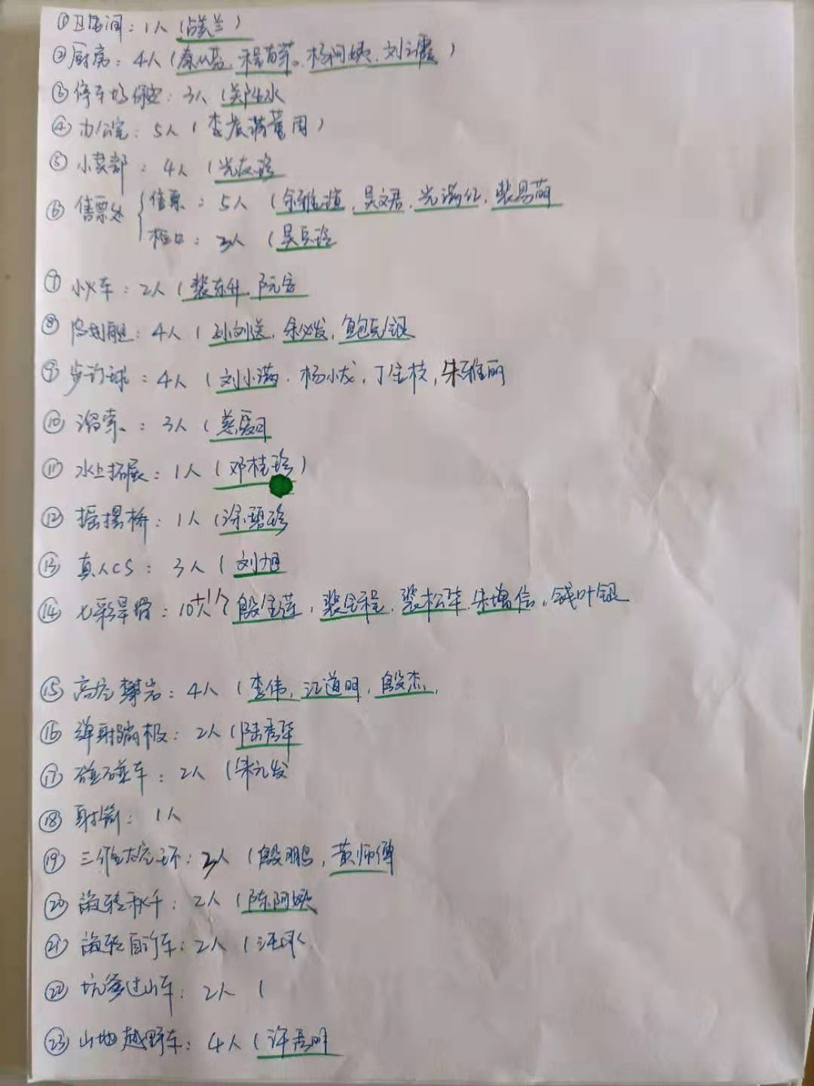
国庆园区各岗位人员配置排班表

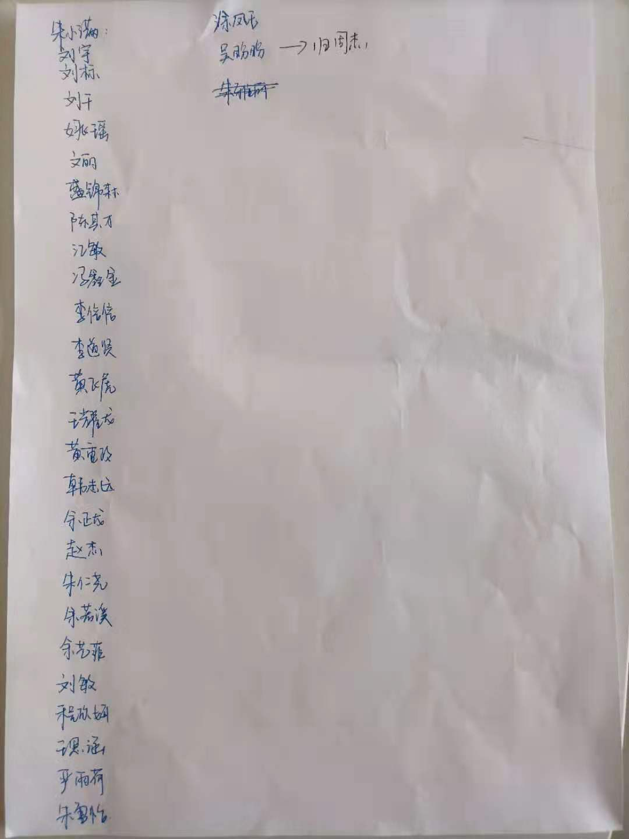
国庆机动预备人员名单

